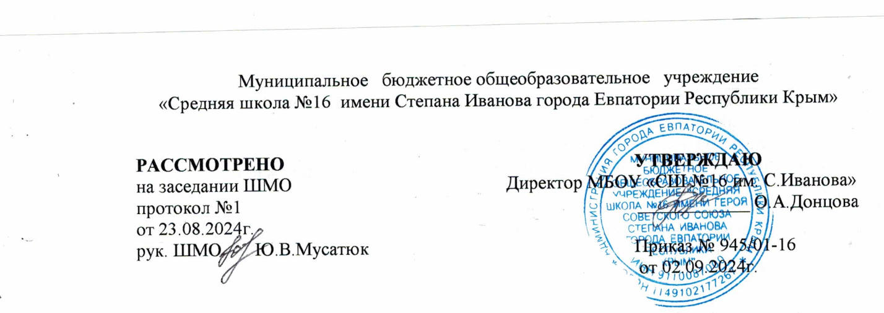

**ПЛАН работы ШМО учителей физкультуры и основ безопасности и защиты Родины МБОУ «СШ №16 им. С. Иванова»**

**на 2024-2025 учебный год**

|  |  |  |  |
| --- | --- | --- | --- |
| **№\П** | **Тематика, вопросы и проблемы** | **Сроки** | **Формы работы** |
| **I** | -Изучение, рассмотрение рабочих программ, изменений нормативных документов по предметам « Физическая культура» и «ОБЖ»  -О медико - педагогическом контроле обучающихся и профилактике травматизма на  уроках физкультуры и внеурочной деятельности  - О готовности материально-технической базы  школы к началу учебного года  -Утверждение плана работы МО на 2024-2025 учебный год.  - Совещание при директоре  -Участие в работе педсовета  -Участие в республиканском семинаре  -Участие в работе городского методсеминара. | август  23.08  24.08.  31.08.  23.08  04.09 | Заседание ШМО:  - обсуждение информации;  - утверждение рабочих программ и программ внеурочной деятельности;  - инструктаж ОТ на рабочем месте, - утверждение единых требований;  -утверждение плана;  - Совещание;  - Педсовет;  - заседание РМО  - Заседание ГМО:  обсуждение информации; |
| **II** | - Заседание ШМО:  -Утверждение календарного плана спортивно-  массовых мероприятий и физкультурно – оздоровительной работы, определение мероприятий по военно-патриотическому воспитанию обучающихся, по внедрению комплекса ГТО в школе.  -Утверждение планов занятости спортзалов, работы кружков.  - О допуске и аттестации обучающихся на занятиях физкультурой по результатам прошедшего медосмотра с1 по 11кл. в соответствии с медгруппой в 2023-24 уч.году.  - О профилактике травматизма в учебном процессе  -Совещание при директоре  Городской методический семинар  (план мероприятий, об организации и  проведении 1-2 этапов олимпиад ) | сентябрь  04.09  12.09 | - Заседание ШМО:  утверждение планов;  -утверждение единых требований;  - утверждение планов;  -информация, утверждение единых требований ТБ;  - Совещание при директоре  Заседание ГМО:  -обсуждение, утверждение планов; |
| **III** | - О приоритетных направлениях учебно- воспитательного процесса в 2023-24 уч.году.  -О практической реализации проблемы школы  через внеклассные и внешкольные формы работы со школьниками.  -О повышении педагогического мастерства учителей (пополнение папок «творческого роста»; дополнительное образование).  -О подготовке и проведении 2 этапа  олимпиады по физкультуре и ОБЖ  -О профилактике травматизма в период внешкольных мероприятий.  -Разное  Участие в работе педсовета  -Участие в работе городского методического семинара | ноябрь  Декабрь | Заседание ШМО: - обсуждение, обмен мнений;  - информация;  - отчет учителей; методические разработки;  - олимпиада 2 этап;  - обмен мнений;  - обсуждение информации по  травматизму;  -Педсовет  - Заседание ГМО (обсуждение информации); |
| **IY** | -Об итогах работы за I полугодие:  (выполнение единых требований по заполнению документации, выполнение  рабочих программ, учебные достижения, качество знаний, динамика физического развития школьников и др.)  -Об организации внеурочной деятельности: работы секций, кружков школы, результативность участия школьников в муниципальных и региональных мероприятиях.  -О подготовке к проведению « Методической недели МО учителей физкультуры и ОБЖ».  - О профилактике травматизма    -Участие в работе педсовета  -Участие в работе городского методического семинара. | январь  17-21.02.  январь  январь | Заседание ШМО:  -информация, отчет учителей по итогам 1 полугодия;  -информация , обмен мнений, внесение корректив;  - обсуждение , утверждение плана;  - открытые уроки, мастер-класс, мероприятия учителей ШМО;  -обсуждение информации;  - Педсовет  -Заседание ГМО |
| **Y** | **-**Анализ работы методического объединения:  выполнение учебных рабочих программ,  уровень качества учебных достижений с 1-11кл.  выполнение плана мероприятий школы, результативность участия обучающихся в муниципальных и региональных мероприятиях,  -Разное  -Участие в работе городского семинара.  -Участие в работе педсовета | Май | -Заседание ШМО:  -анализ работы;  -составление отчета;  -отчеты учителей, методические разработки;  -подведение итогов, выводы  - Заседание ГМО  - Педсовет |
| **Руководитель ШМО учителей физкультуры и ОБЗР Ю.В.Мусатюк** | | | |